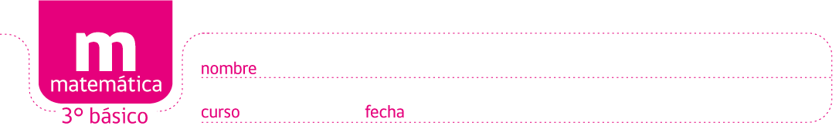
Pauta Identificar ángulos B

Observe y escriba el nombre del ángulo que representa

obtuso obtuso

obtuso agudo

agudo recto

Elaborado por Math-Drills.com
Elaborado por Math-Drills.com

obtuso obtuso

recto agudo

obtuso recto
Elaborado por Math-Drills.com

